臺北市孔廟管理委員會【新聞稿】
發稿單位：臺北市孔廟管理委員會
發稿日期：104年4月 日
聯絡人：駱香芸、陳彩虹、陳靖怡
聯絡電話：1999轉6375、(02)2592-3934

臺北市孔廟考生祈福即將登場 祈願考生登科及第試試順利
由於國中會考、高中指考及國家考試將陸續登場，臺北市孔廟於5至6月第1、2週的星期六、日(5月10日適逢母親節停辦)，上午10時30分及下午2時30分舉辦「登科及第‧考生祈福」活動，祈願考生能定心、靜心、充滿信心迎接各類考試，參加者可獲得限量「金榜題名」文具組，盼應試時文思泉湧能一舉高中、登科及第。
本次祈福活動，參加的考生於活動時間內於禮門集合，由資深禮生引領考生進入大成殿，禮敬至聖先師孔子，齊念祝禱文；再由禮生福贈考生金榜題名文具組，象徵「夫子賜福」，也祈願考生下筆如有神助；最後行「祈福巡香禮」，考生至崇聖祠、東廡、西廡等殿宇禮敬先賢先儒，讓考生潛移默化、親近儒家思想，並藉由祭拜儀式，祈禱聖德庇佑，莘莘學子智慧開啟，效法先賢先儒，勤勉向學。
臺北市政府民政局長藍世聰表示，臺北市孔廟考生祈福活動，結合創新、在地的理念，將傳統祭典文化融入儀程，考生以隆重、莊嚴的儀式祈求至聖先師孔子，庇佑在考場上以平常心應試，將平日所學全力以赴，臺北市孔廟為苦讀的考生加油打氣，同時預祝所有考生應試順利！
考生祈福活動場次分別為5月9日及6月6、7、13、14日，上午10時30分至11時30分及下午2時30分至3時30分，每15分鐘1場，詳細活動訊息請電洽02-2592-3934分機22陳小姐。

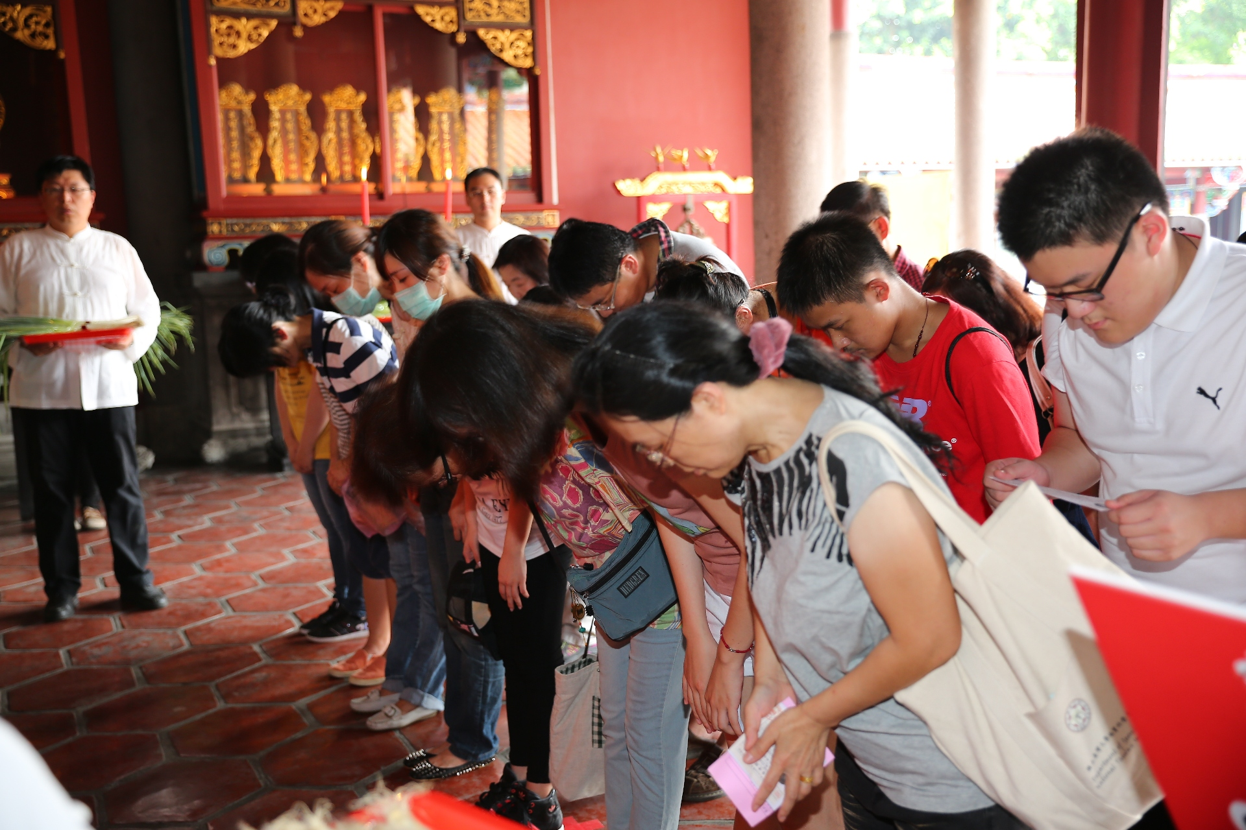
考生攜帶准考證影本，齊念祝禱文虔心祈求聖德庇佑。

